ИНСТРУКЦИЯ

SK-ACEL-280L
Кронштейн L типа для замков SK-EL270A и SK-EL280A

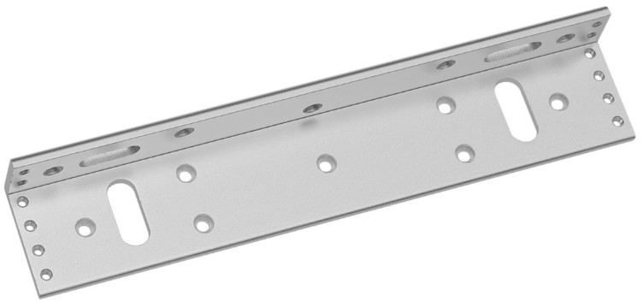

Кронштейн L типа применяется для крепления электромагнитных замков на дверной коробке двери, открывающиеся наружу, когда электромагнитный замок нельзя установить непосредственно на коробку.

Кронштейн выполнен из алюминия и совместим с замками SK-EL270A и SK-EL280A.

Способ монтажа:
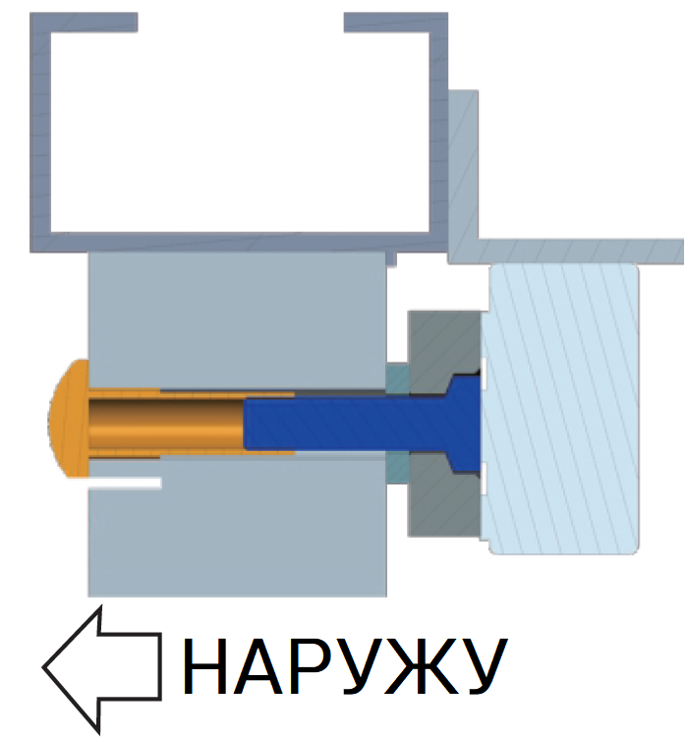

Размеры:
